**Задание 06.**

В интегрированной среде разработки *Microsoft* *Visual Studio* разработать программу в режиме *Windows Forms Application* на языке *Visual C#*, представляющую собой средство взаимодействия с электронными таблицами *Microsoft Office Excel.*

**В качестве результата выполненной работы сдаётся**:

1*. Архив *\*.rar* или *\*.zip*, содержащий разработанное решение (*solution*). Для отправки архива по электронной почте рекомендуется использовать сервисы файлового обмена, генерирующие ссылки на файлы (например, *Google Drive*, *Яндекс.Диск*, *Облако Mail.Ru* и тому подобные), поскольку протоколы электронной почты часто автоматически отклоняют архивы, содержащие исполняемые (*exe*) файлы.

2. Электронная таблица в формате *Microsoft Office Excel*, выгруженная приложением.

3. Отчёт в формате *Microsoft Office Word* по выполненной работе.

*Правило распространяется только при обмене файлами через электронную почту. При работе на платформе *GitHub* размещение перечисленных материалов выполняется в удобном для автора формате (архив и/или каскад каталогов).

**Требования к именам файлов:**

**Общий вид формата имени файла:** «*Дата. Задание. Фамилия.mcdx*»

**Формат записи даты:** «*ГГГГММДД*», где *ГГГГ* – четыре цифры текущего года, *ММ* – две цифры текущего месяца, *ДД* – две цифры текущего дня.

**Формат записи задания:** «Задание *NNk*», где *NN* – две цифры номера задания, *k* – обозначение «о», если файл содержит общую часть; обозначение «и», если файл содержит индивидуальную часть; обозначение «ои», если файл содержит как общую, так и индивидуальную части.

**Если устранить замечания по работе удаётся в тот же день:** после фамилии ставится пробел и в круглых скобках записывается номер попытки исправления.

**Примеры правильных имён файлов, которые сдаются на проверку впервые*:**

«*20240515. Задание 06и. Иванов.docx*»

«*20240515. Задание 06и. Иванов.rar*»

«*20240515. Задание 06и. Иванов.vsdx*»

**Примеры правильных имён файлов, которые сдаются на проверку повторно в тот же день*:**

«*20240515. Задание 06и. Иванов (1).docx*»

«*20240515. Задание 06и. Иванов (1).rar*»

«*20240515. Задание 06и. Иванов (1).vsdx*»

*Правила распространяются только при обмене файлами через электронную почту. При работе на платформе *GitHub* устранение замечаний проводится в одних и тех же файлах без необходимости их переименования.

**Внимание!** Не забудьте выполнить автоматическую нумерацию страниц в отчёте.

Отчёт по выполненной работе должен содержать:

0. Титульный лист.

1. Формулировку цели работы.

2. Описание задачи согласно выданному варианту.

3. Составление диаграммы классов, входящих в состав решения.

4. Составление сети Петри запрограммированного технологического процесса.

5. Составление схем алгоритмов методов в составе решения, отмеченных на сети Петри в качестве «эффектов» (метка ).

6. Подбор тестовых примеров.

7. Листинг (код) составленного программного обеспечения.

8. Графический пользовательский интерфейс программного обеспечения и его описание.

9. Подтверждение соответствия графического пользовательского интерфейса требованиям к оформлению.

10. Расчёт тестовых примеров с использованием составленного программного обеспечения.

11. Формулировку вывода о проделанной работе.

Рекомендации к отчёту, доказывающие самостоятельность выполнения работы и упрощающие процедуру проверки отчёта преподавателем:

1. Выполнение дополнительных скриншотов для случаев, когда текстовое описание проделанных действий становится громоздким или трудным к восприятию.

2. Нумерация рисунков (если есть) с подписями, содержащими названия рисунков, например, «Рисунок 1 – Схема алгоритма программы».

**Цель работы (одна из возможных формулировок)**: освоить навыки подключения внешних модулей (библиотек классов) и их использования в разрабатываемых программах; освоить навыки программируемой настройки параметров электронных таблиц *Microsoft Office Excel*.

**Рабочее задание:**

1. Создать графический пользовательский интерфейс с кнопками: «Выгрузка в *Excel*», «Заполнение данными», «Предпросмотр».

2. Нажатие на кнопку «Выгрузка в *Excel*» инициирует запуск на исполнение метода составления электронной таблицы заданной по варианту структуры (обрамление, размеры ячеек, цвета, одноуровневая / многоуровневая «шапка», «чердак», «подвал»).

3. Нажатие на кнопку «Заполнение данными» инициирует запуск на исполнение метода расстановки значений в ячейки из текстового файла. Для вариантов, в схематичной структуре которых присутствуют данные в ячейках таблицы, использовать проиллюстрированные значения, для вариантов, содержащих незаполненные структуры таблиц, необходимо дополнительно продумать возможные наборы данных для заполнения ячеек.

4. Нажатие на кнопку «Предпросмотр» инициирует вызов дочерней экранной формы, содержащей приближенный аналог таблицы, выполненный на базе интерфейсного элемента управления *DataGridView*. «Предпросмотром» можно пользоваться как до подгрузки данных в табличную структуру, так и после.

**Требования к схемам алгоритмов:**

1. Изображать схему алгоритма требуется только по содержательной части программного обеспечения, отвечающей за настройку электронных таблиц *Microsoft Office Excel*. Настройку графического пользовательского интерфейса программы описывать схемами алгоритмов не требуется. Взаимодействие пользователя с элементами графического пользовательского интерфейса должно быть описано только в нотации сетей Петри (см. пункт 3).

2. В том случае, если содержательная часть разбита на методы, необходимо составить сначала обобщённую схему алгоритма, иллюстрирующую последовательность вызова методов, а затем каждый из методов проиллюстрировать отдельной, детализированной схемой.

3. Карту технологического процесса, увязывающую работу алгоритмов, а также моменты взаимодействия пользователя с программным обеспечением выполнить в нотации сетей Петри.

**Возможный обобщённый алгоритм работы приложения**



Рисунок 1 – Схема для формирования некоторой электронной таблицы *Microsoft Office Excel*

**Требования к оформлению графического пользовательского интерфейса**:

1. Заголовок главной формы должен содержать надпись вида: «Задание №5 выполнил: [Фамилия И.О. автора]; Номер варианта: [Номер]; Дата выполнения: [дд/мм/гггг]».

2. Дата выполнения проставляется в момент, когда программа считается законченной и по ней можно готовить итоговый отчёт о выполнении работы. Этот момент должен быть согласован с преподавателем, ведущим учебную дисциплину.

**Варианты индивидуального задания**

Вариант 1

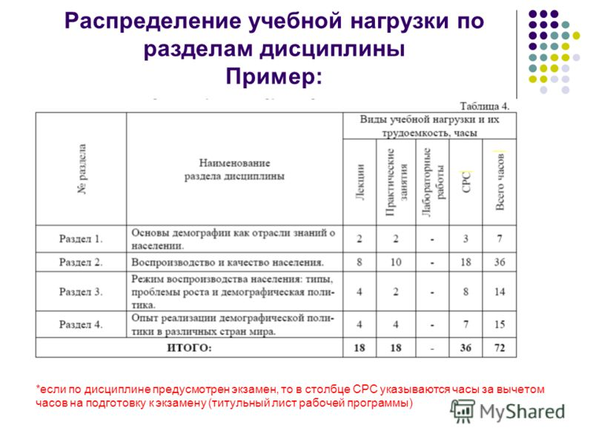

Вариант 2

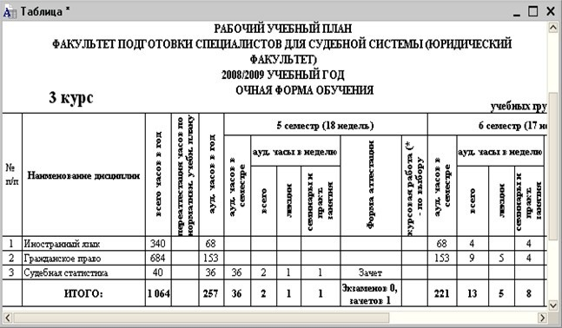

Вариант 3

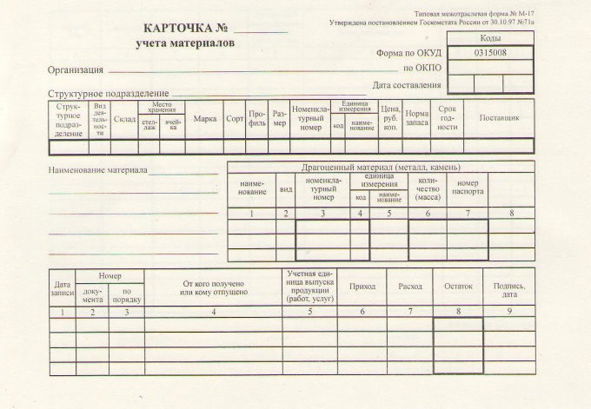

Вариант 4

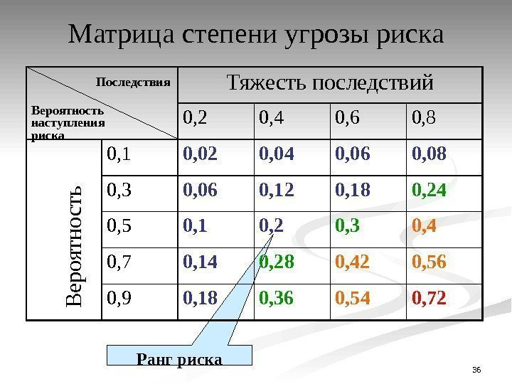

Вариант 5

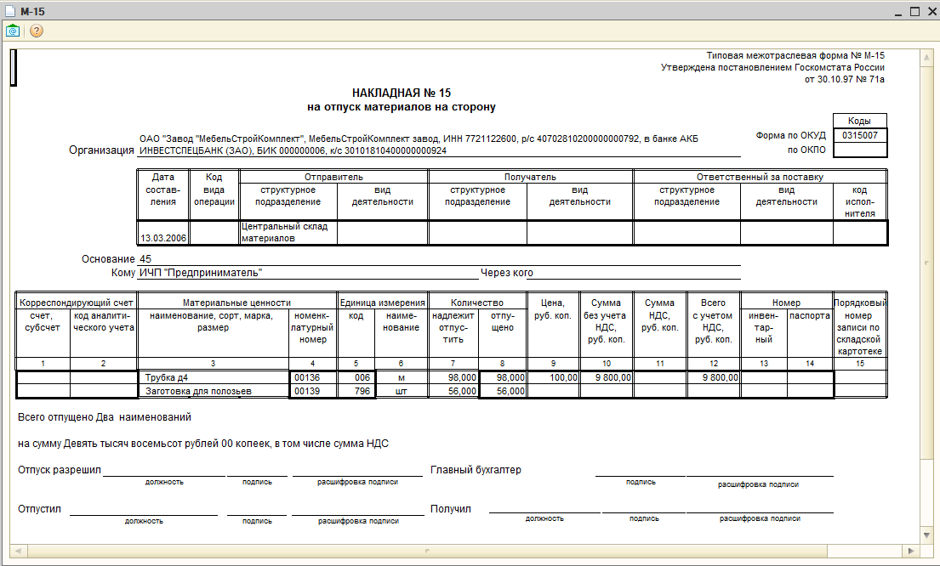

Вариант 6



Вариант 7

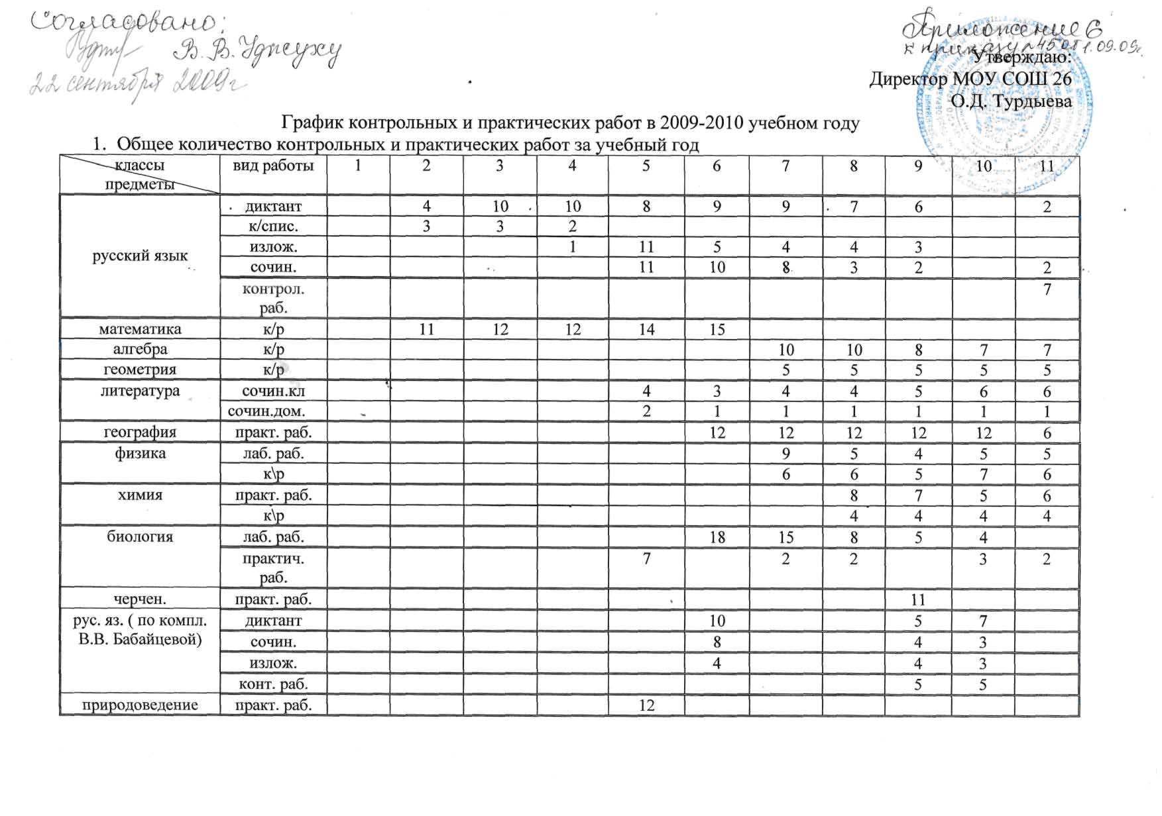

Вариант 8



Вариант 9

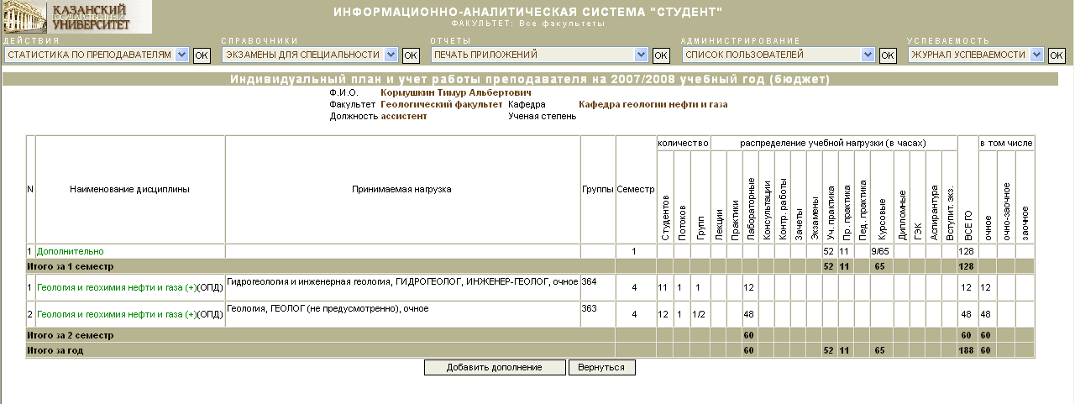

Вариант 10

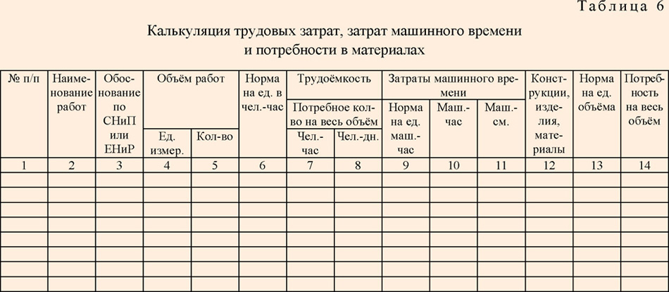

Вариант 11

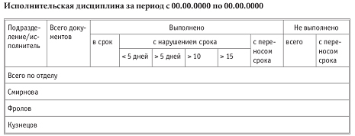

Вариант 12

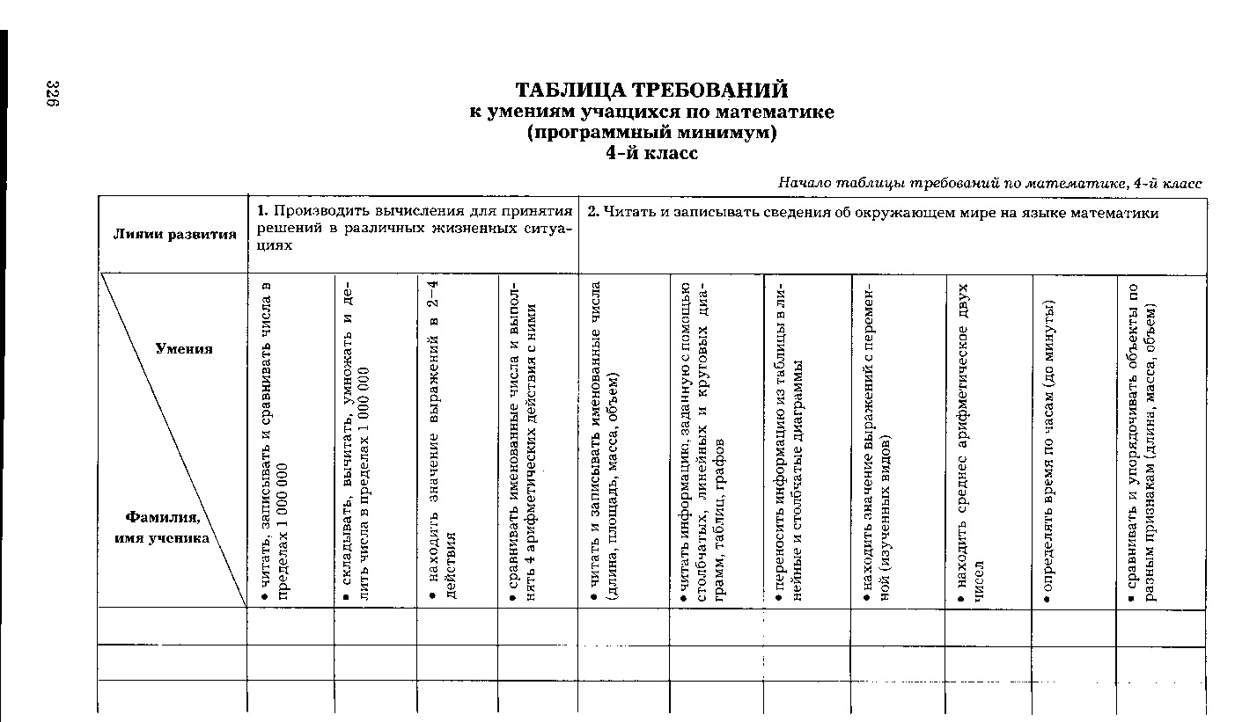

Вариант 13

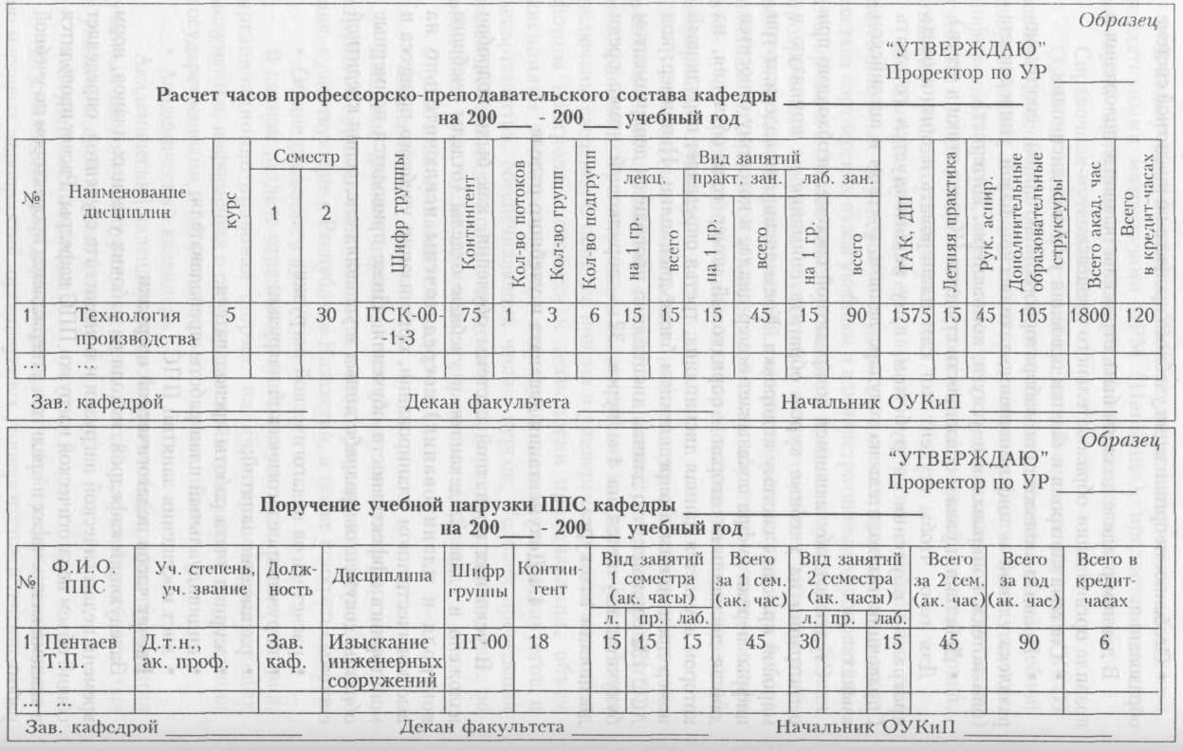

Вариант 14

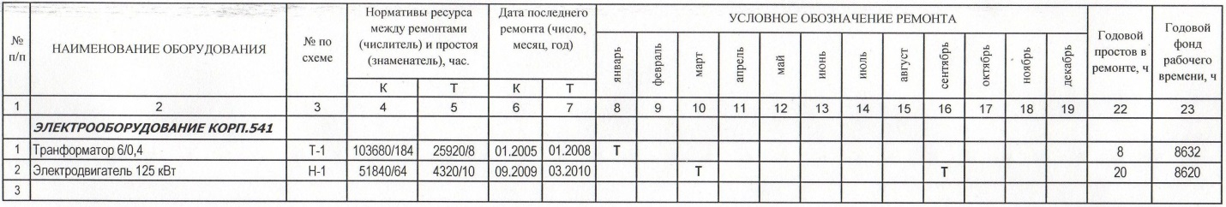

Вариант 15

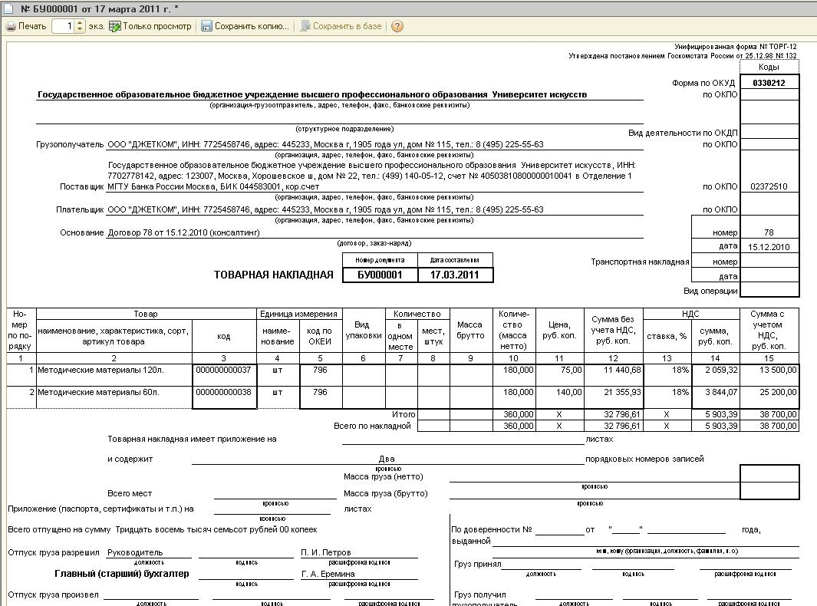

Вариант 16

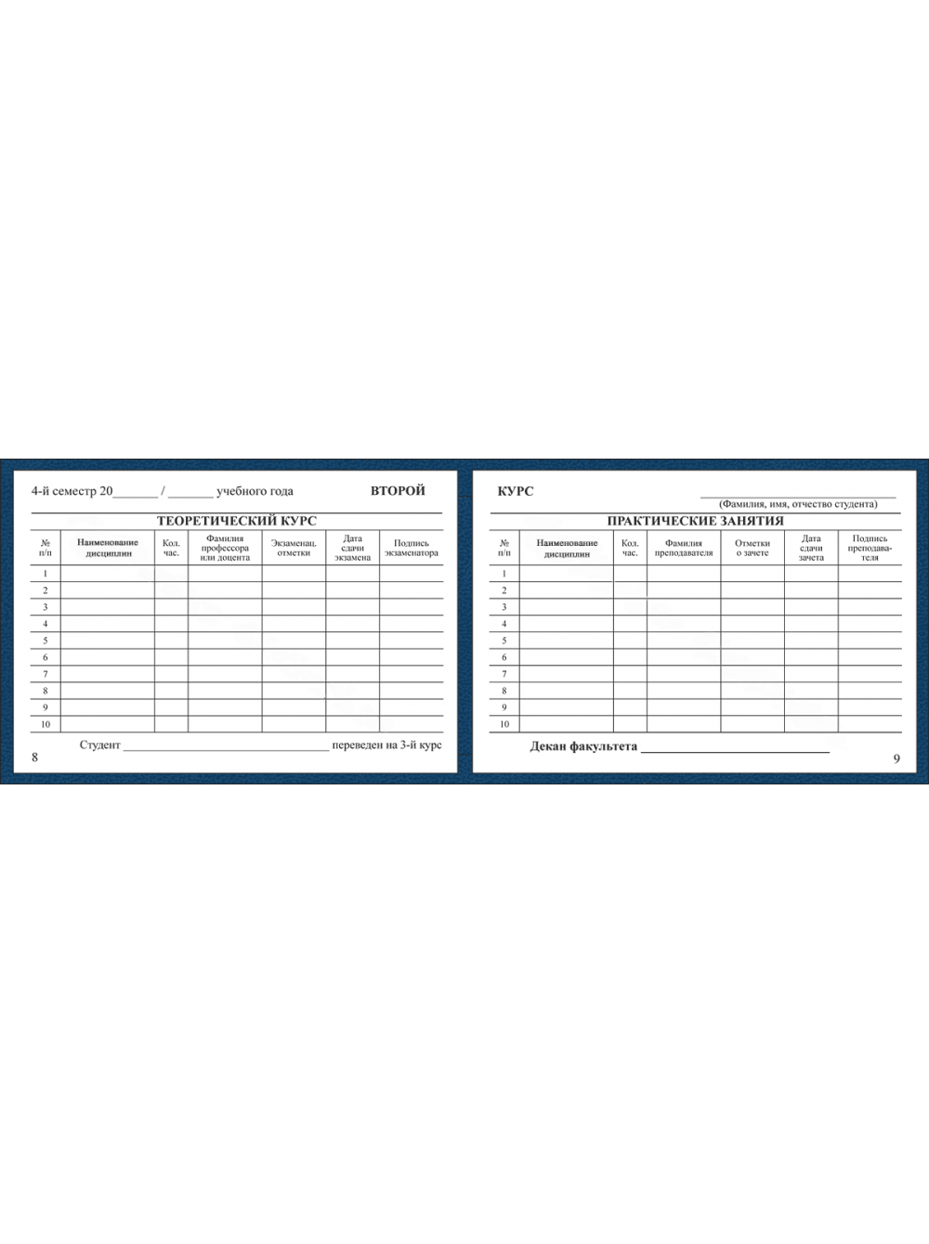

Вариант 17



Вариант 18

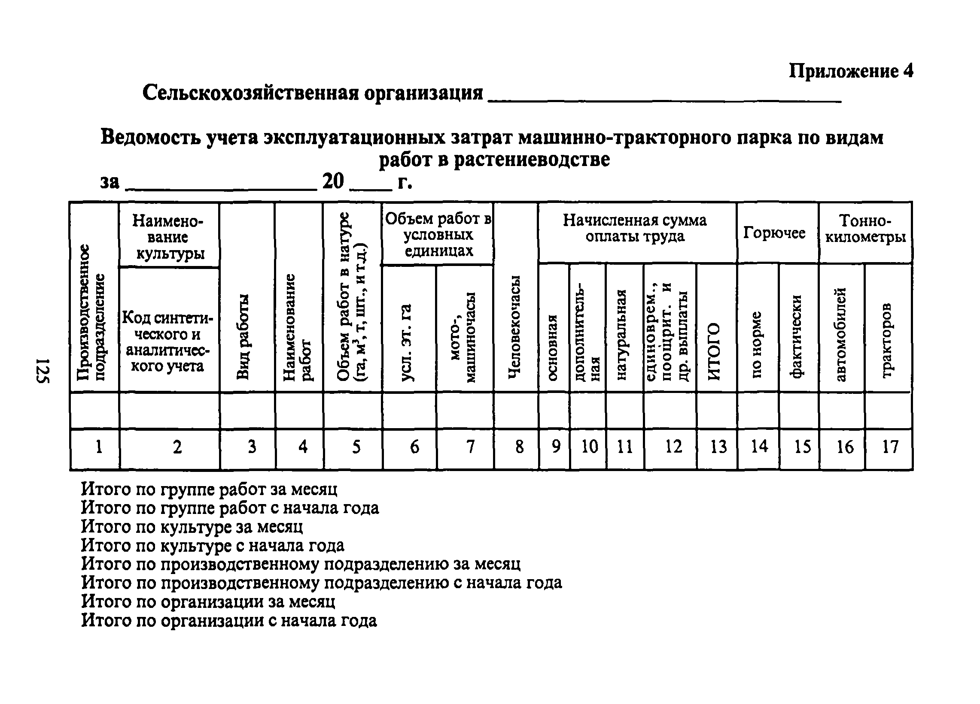

Вариант 19

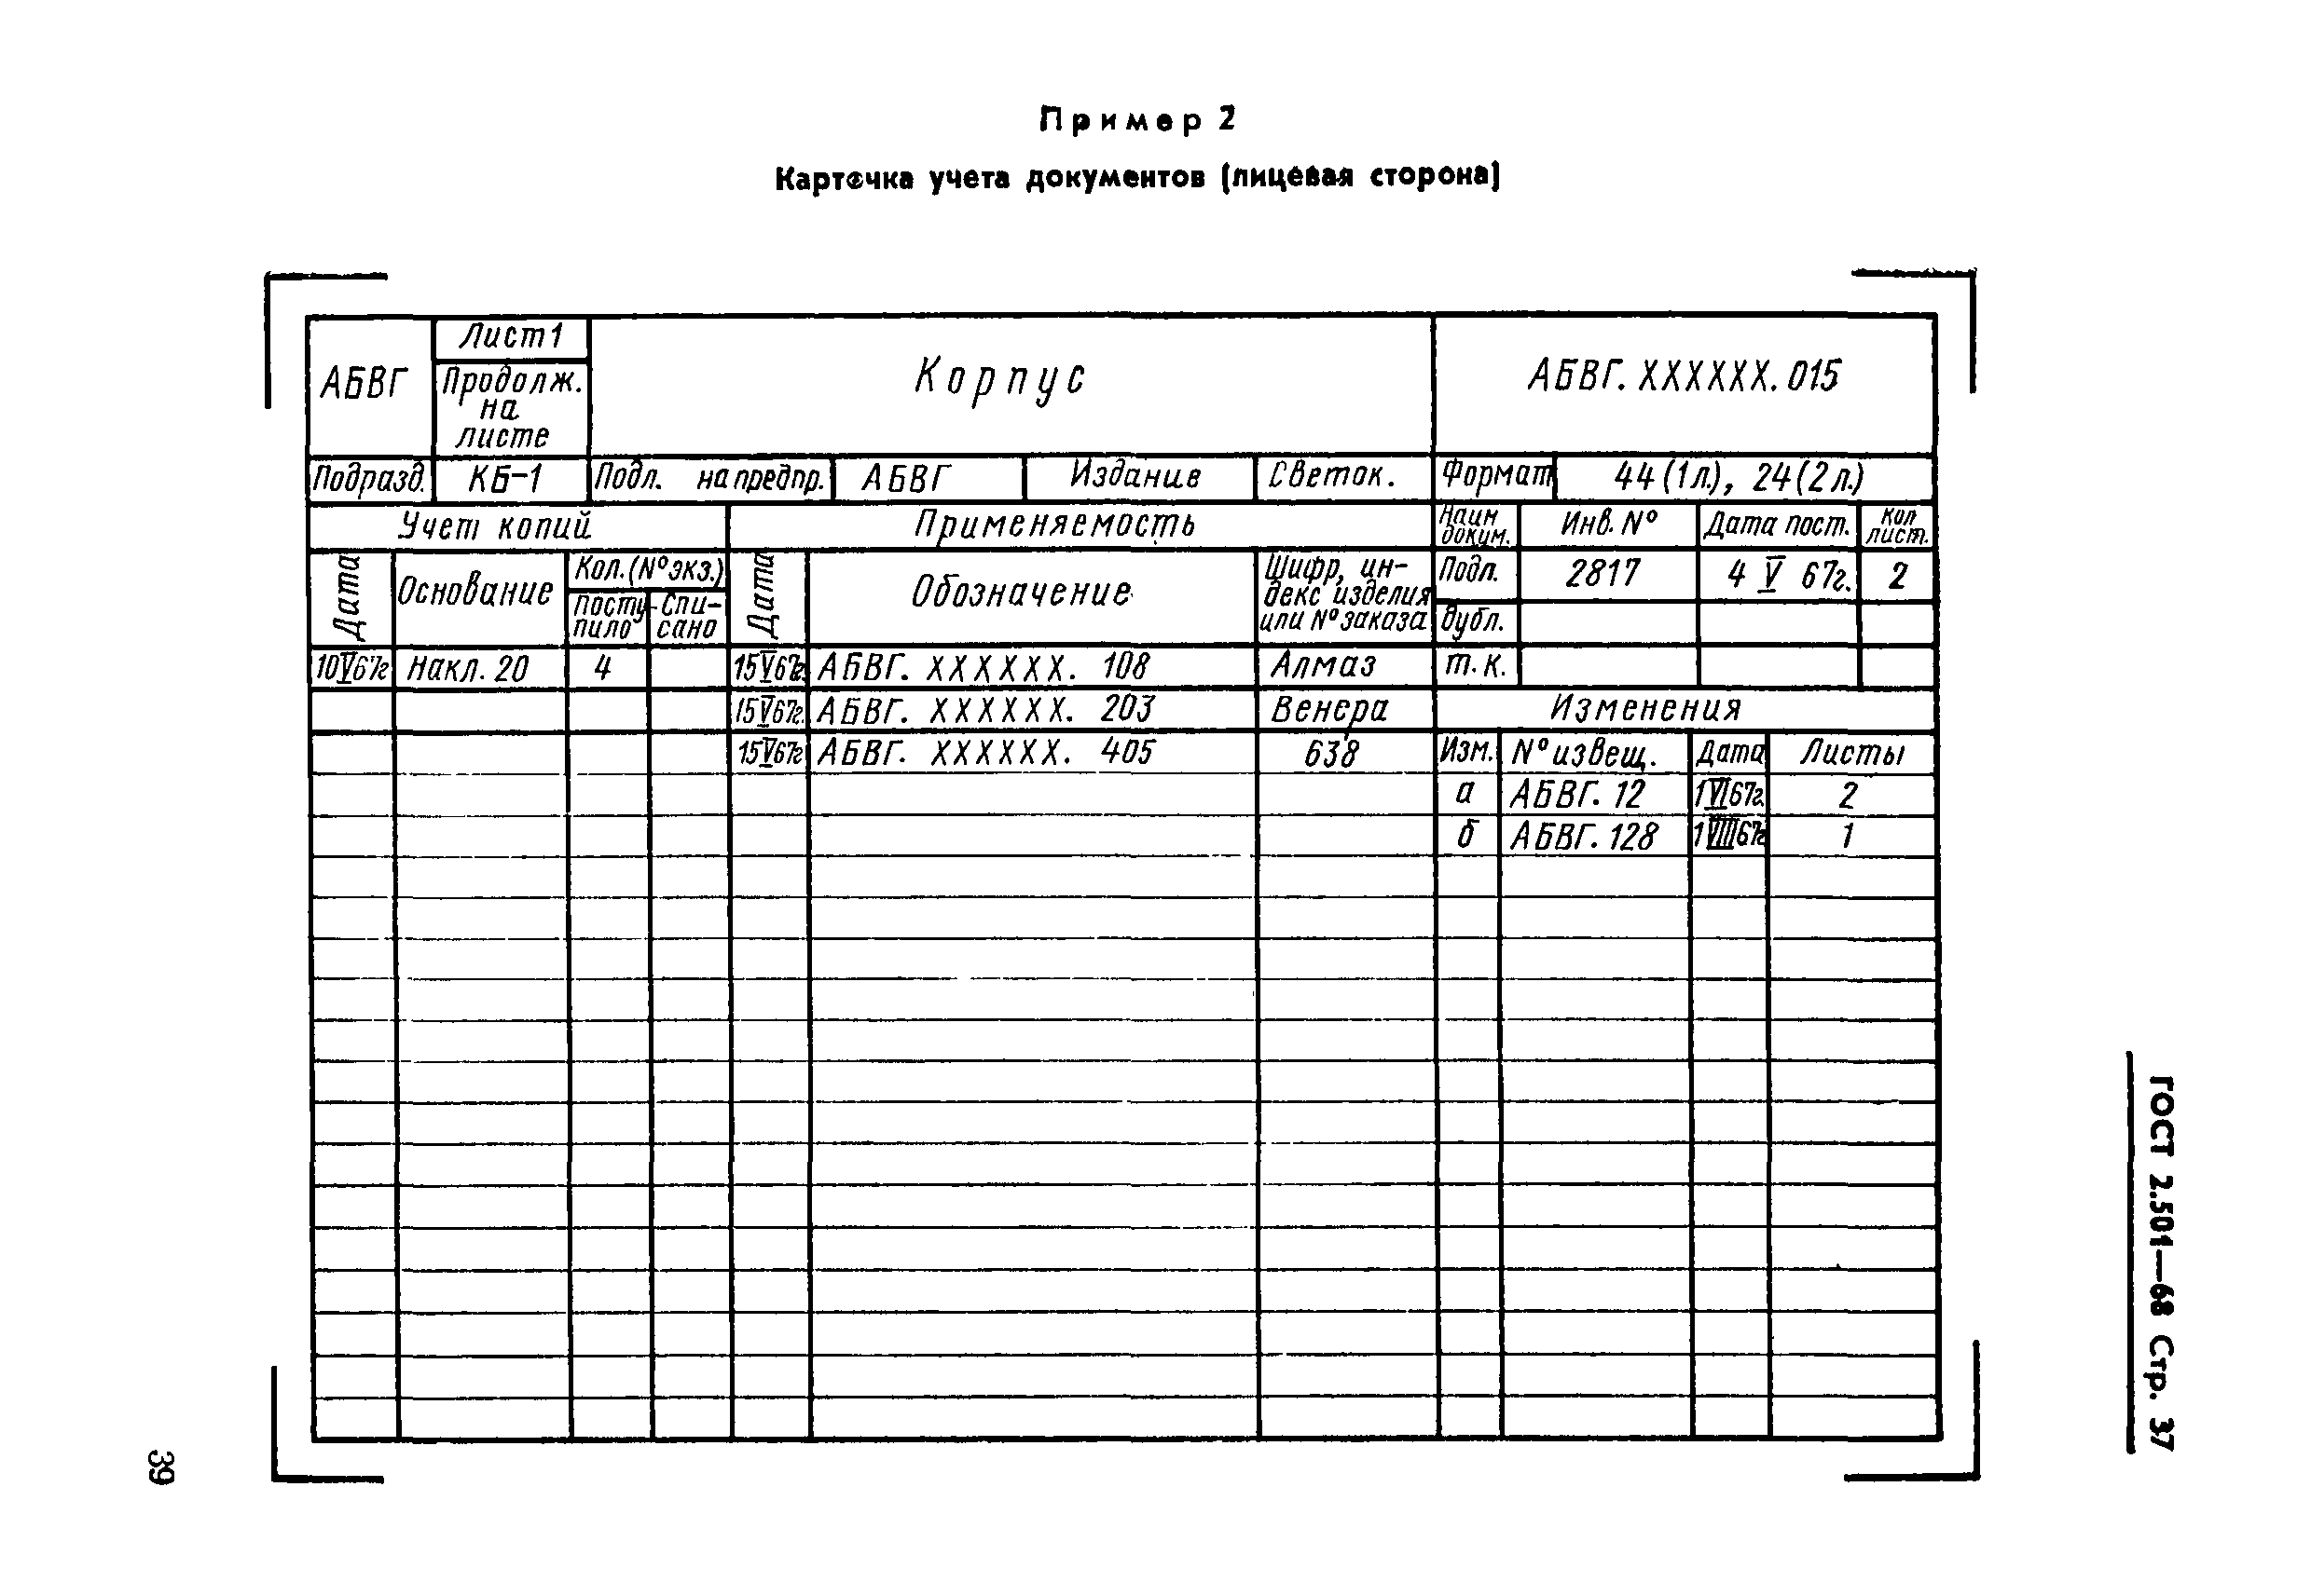

Вариант 20

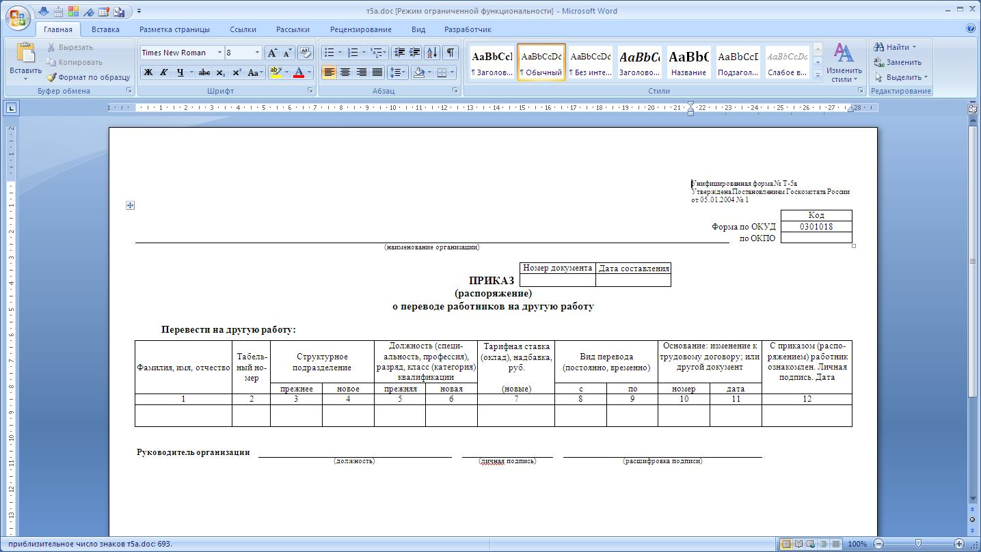

Вариант 21



Вариант 22

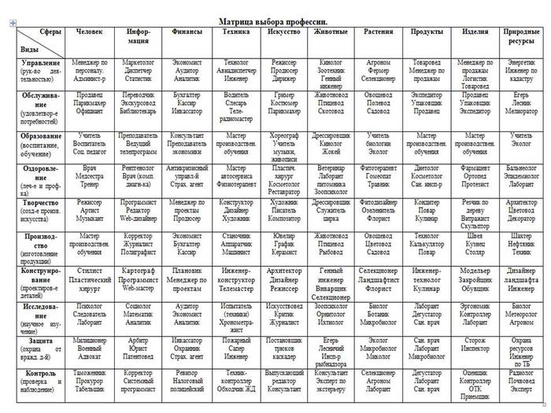

Вариант 23

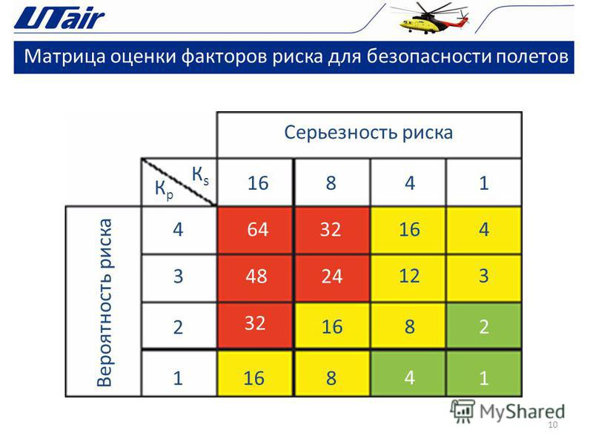

Вариант 24

